**广州医科大学强智教务管理系统**

**手机APP使用说明**

1、手机扫描下图二维码，或者应用市场搜索“智校园”下载安装APP。



2、选择广东省，学校名称选择“广州医科大学”；账号填写学号，密码默认admin123。

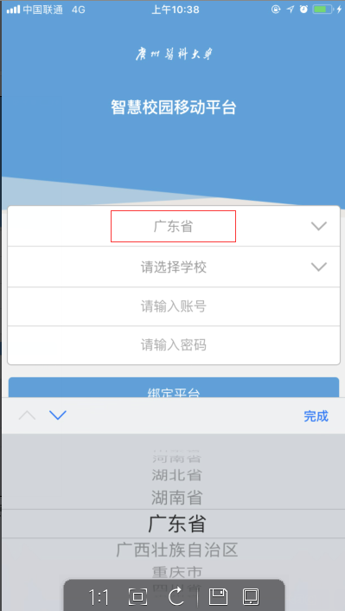

3、点击课表，即可按周次显示学生课表。

